长江引航中心“微创新”成果申报表

申报单位（部门） | 南通引航站 | 成果名称 | 钉钉在线海图和安全提醒在引航安全管理中的灵活运用 | 申报人  （可多人） | 冉瑞洪
申报成  果的内  容以及  创新点 | 在做好在线海图保密工作的前提下，将标注后的海图发送至钉钉海图文件夹内。同时，在钉钉南通站子系统内群发海图研习和安全提醒短信息，广而告之要求全体引航员下载学习，利用钉钉系统自带的回复确认功能，自动显示哪些引航员已经学习，哪些还没有下载学习。根据需要再进行钉钉自动电话提醒，直至确认引航员全覆盖。  在线海图创新点：  1.保存时效长，方便随时翻阅查看，目前看来，无失效期。  2.传阅及时，能够第一时间让引航员掌握，专班引航员亦然。  3.钉钉短信息和电话提醒能够确保引航员群体全覆盖无遗漏。  4.容量大，能够储存整百张高清晰的海图资料，满足水深变化频繁的所属站使用。且下载后水深资料清晰可见。  5.减少引航员纸质海图携带数量，实现减负目的。  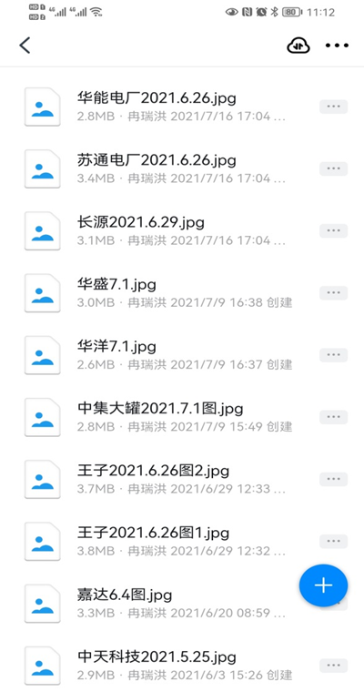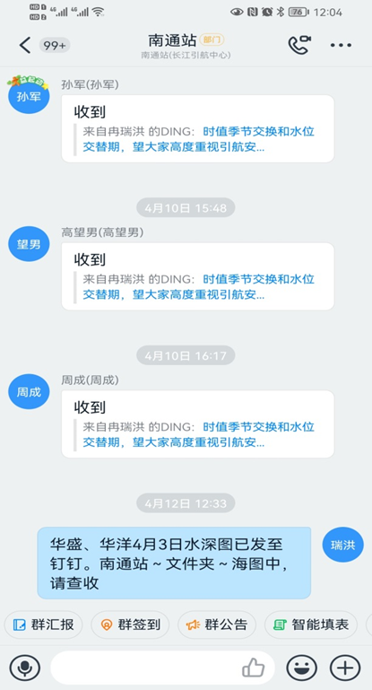  2021年以来，南通站累计上传73张标注后的码头泊位航道水深资料，确保引航员全覆盖全掌握，为引航安全的实现奠定了基础。  钉钉在线海图和安全提醒功能操作简单，且安全性高，能借助钉钉自带功能实现短信电话自动提醒，便于发现哪些人员没有覆盖到，便于有针对性地开展工作。  建议推广。
申报成
果的应
用情况
以及推
广价值

申  报  单  位  意  见 | 盖章 年 月 日
专  家  评  审  小  组  意  见 | 年 月 日

